Prof : Hammou Ammouri | Devoir à domicile 1 semestre 1  Niveau : 3eme année secondaire collégiale | Etablissement : Lycée Ibn Ajjroum Collégial

Restitution des connaissances

- Compléter le tableau suivant :
L’indicateur (réactif) | Son rôle
L’eau iodée | ...............................................
..................................................................... | La mise en évidence de la présence des protides
Oxalate d’ammonium | .........................................................................
...................................................................... | La mise en évidence de la présence des sels de chlorures
La liqueur de Fehling + chauffage | ............................................................................
- Compléter le tableau suivant :
La carence | La cause
Rachitisme | ....................................................................
................................................................................ | Manque de vitamine B1
Kwachiorkor | .......................................................................
................................................................................... | Manque de l’iode
Anémie | ..............................................................................
.................................................................................. | Manque de vitamine A
Scorbut | ..........................................................................................
- Compléter le tableau suivant :
Organe | Sucs digestifs | Enzymes digestives | Aliments simples | Résultats de la digestion
La bouche | .......................... | amylase | ........................ | Maltose
L’estomac | Suc gastrique | ........................ | Protides | ......................
............................ | Suc pancréatique | ........................... | Protides | Polypeptides
 |  | peptidase | polypeptides | ........................
 |  | Lipase | ............................. | Acides gras + Glycérol
 |  | Maltase | ............................. | Glucose
 | Suc intestinal | ......................... | Lipides | Acides gras + Glycérol
 |  | Maltase | Maltose | ............................
- Définir les termes suivants :
Aliments composés, carence alimentaire, ration alimentaire, nutriments, absorption intestinale, Enzyme, indicateur
- Classer dans l’ordre chronologique :
A) Transformation du maltose en glucose
B) Passage du glucose vers le sang
C) Transformation de l’amidon en maltose
Raisonnement scientifiques et communication écrite et graphique

Exercice 1 :
Khadija une élève de 3AC a observé une diminution du poids et elle sent de la fatigue toute la journée
Pour connaitre les causes de la diminution du poids et de la fatigue, on propose les données suivantes:
Biscuit | Jus d’orange
69g de glucides | 2g de protides
25 g de lipides | 0 ,4 g de lipides
0 g de protides | 30g de glucides
Les constituants du petit déjeuner de Khadija
- Calculer l’apport énergétique de ce repas
- Sachant que Khadija a besoin de 3600kj de ce repas, va-t-il subvenir au besoin énergétique de Khadija ?
- Conclure que la diminution du poids et la fatigue ne sont pas liées aux apports énergétiques de ce repas
Après les diagnostiques médicales, le médecin a trouvé que Khadija est atteinte d’une insuffisance pancréatique
Le tableau suivant montre une comparaison de la quantité des enzymes pancréatiques chez une personne saine et chez Khadija qui est atteinte de l’insuffisance pancréatique
Suc digestif | Enzyme | Quantité d’enzyme en (Kat) chez la personne saine | Quantité d’enzyme en (Kat) chez Khadija
Suc pancréatique | Protéase | 0,66 | 0,01
 | peptidase | 1,48 | 0,22
 | Lipase | 3,76 | 0
 | Maltase | 2,06 | 0,09

- Comparer la quantité des enzymes chez la personne saine et chez Khadija
- Expliquer l’existence d’une faible quantité d’enzyme chez Khadija
- Conclure la cause de la diminution du poids et de la fatigue de Khadija
Exercice 2 :
Pour mettre en évidence le destin des glucides, on donne le document à coté :
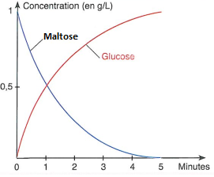

- Donner un titre au graphe
- Remplir le tableau suivant :
 | Concentration du maltose | Concentration du glucose
Au début de la manipulation | ................... | .....................
A la fin de la manipulation | .................... | ..........................
- Décrire l’évolution de la concentration du maltose et la concentration du glucose
- Expliquer l’évolution de la concentration du maltose et la concentration du glucose
- Que peut-on conclure ?
Le document à coté montre la quantité du glucose dans le sang à l’entree et à la sortie des organes du tube digestif
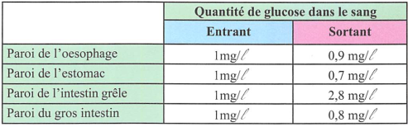
- Comparer la quantité du glucose dans le sang à l’entree et à la sortie des organes du tube digestif
- Conclure le lieu du passage du glucose vers le sang
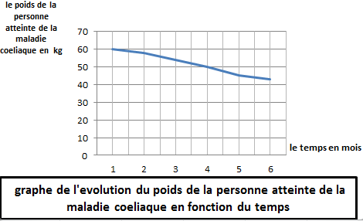
Exercice 3 : (examen local Ibn Ajjroum janvier 2019)
La maladie cœliaque provoque la destruction de la paroi de l’intestin grêle et par conséquence la destruction des microvillosités intestinales responsables de l’absorption des nutriments .parmi les symptômes de cette maladie la diminution du poids du patient et une fatigue généralisée
Pour expliquer les symptômes de cette maladie, on propose les données suivantes :
- En se basant sur le graphe à coté, décrire l’évolution du poids de la personne atteinte de la maladie cœliaque

Le tableau ci-dessous montre la quantité d’aliments consommés par une personne atteinte de la maladie cœliaque pendant 24 heures :
Les aliments simples | Eau | Vitamines | Sels Minéraux | Protides | Glucides | Lipides
La quantité | 1,5 L | 75 mg | 35 mg | 130g | 600g | 90g

- Calculer l’apport énergétique de ces aliments :
- Sachant que la personne a besoin de 12445kj quotidiennement, conclure que la diminution du poids n’est pas liée aux apports en aliments
Le document à coté montre 2 images d’un échantillon de la paroi interne de l’intestin grêle :
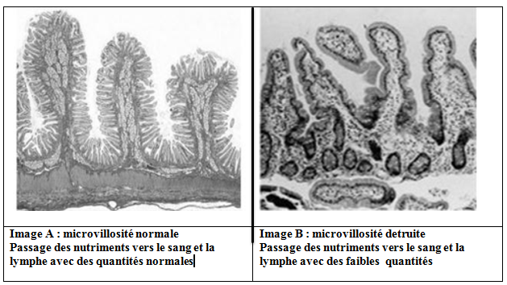

Image A : observation microscopique de la paroi interne de l’intestin grêle d’une personne atteinte de la maladie cœliaque
Image B : observation microscopique de la paroi interne de l’intestin grêle d’une personne saine et normale
- Comparer les deux images A et B

- Expliquer le passage en faibles quantités des nutriments vers le sang et la lymphe dans l’image B
- Conclure la cause des symptômes de la maladie cœliaque

